**SneakerLocker**

מגיש: בר רוזנצביג 209494921

1. **הסבר כללי:**

אתר “SneakerLocker”, הוא פלטפורמה לחיפוש נעלי כדורסל ונעלי אספנות. ניתן יהיה לבצע חיפוש לפי מסננים כמו: שווי מקסימלי לנעל, מותג, שנת יציאה לשוק וסוג הפריט. המשתמש יבחר בנעל ספציפית, והאתר יאפשר למשתמש לבחור בין קישורים שונים לאותו פריט.

הפלטפורמה נועדה כדי להנגיש למשתמש את החיפוש, ולמצוא את הנעל הרצויה בצורה פשוטה ומהירה. הפלטפורמה תרכז את הפריטים במקום אחד ויהיה ניתן למצוא את הנעל שהמשתמש בחר בקלות. תחת פריט מסוים יופיעו קישורים לאתרים שמוכרים את אותו פריט, ודרך אותו קישור המשתמש יוכל לרכוש את הפריט. כיום כל אתר מוכר דגמים מסוימים והפלטפורמה תאגד הכל למקום אחד.

פיתוח האתר יאפשר לאספני הנעליים למצוא את כל דגמי הנעליים בזמן אמת ויספק מידע שימושי לגבי כל דגם ודגם של נעל.

1. **דרישות UX:**
2. מי היוזר?

היוזרים שלנו יהיו אספני נעליים ואוהבי כדורסל. בנוסף היוזרים שלנו גם יהיו אנשים אשר רוצים לקבל מידע על נעל מסוימת, לפי סינונים שהוגדרו במערכת.

1. מה הצרכים הרלוונטיים של היוזר שהאפליקציה מבקשת למלא?

האפליקציה תאפשר למשתמשים לקבל מידע מרוכז עבור החיפוש שלהם לפי המסננים השונים. לאחר בחירת הסינונים, האפליקציה תציע למשתמש את כל הפריטים שבמאגר שעומדים בדרישות הסינון. המשתמש יוכל לבחור בקלות את האופציה המועדפת עליו בממשק נוח לתפעול.

1. מה השירות שהאפליקציה מתכננת לתת ליוזר?

המשתמש יוכל לפתוח חשבון חדש, או להתחבר עם חשבון קיים במידה וכבר התחבר בעבר בעזרת פרטים מזהים של שם משתמש וסיסמא.

לאחר ההתחברות, המשתמש יוכל לסנן את הנעליים לפי רצונו ולאחר מכן לבחור בנעל הרצויה. לאחר בחירת הנעל, המשתמש יוכל לבחור מתוך הקישורים את הקישור שדרכו ירצה לרכוש את אותה הנעל.

1. מה התהליך המדויק שיאפשר את השירות?

התחברות המשתמש לאתר, סינון הפריטים המופיעים באתר לפי בחירתו של המשתמש. גלילה ובחירה של הפריט הרצוי מתוך רשימת הפריטים המסוננת. בחירה בקישור הרצוי למעבר לאתר הרכישה של הפריט.

1. מה התוכן הנדרש על מנת לספק את השירות?

* פרטים מזהים של המשתמש, שם משתמש (מייל) וסיסמא.
* בסיס נתונים המכיל את המידע לגבי הפריטים.
* קישורים לאתרים לרכישת הפריט

1. מה מבנה הנתונים הנדרש על מנת לספק את השירות?

מבנה הנתונים הנדרש על מנת לספק את השירות הינו SQL שימוש במודל טבלאי. תתבצע שליפת נתונים באמצעות שאילתות SQL מתוך טבלאות שיכילו את הנתונים הבאים:

* **טבלת פריטים** המכילה את השדות הבאים: מזהה פריט (מפתח ראשי), שם הפריט,

סוג פריט (נעל גבוהה/נעל נמוכה), מותג, שנת יציאה לשוק, שווי הפריט, תיאור כללי.

* **טבלת משתמשים** המכילה את השדות הבאים: מייל (מפתח ראשי), סיסמא, שם פרטי, שם משפחה, גיל.
* **טבלת קישורים** המכילה מזהה ייחודי URL.
* **טבלת חיפושים** המכילה את השדות הבאים: מזהה חיפוש (מפתח ראשי), סוג פריט, מותג, החל משנת, עד שנת, שווי מקסימלי.

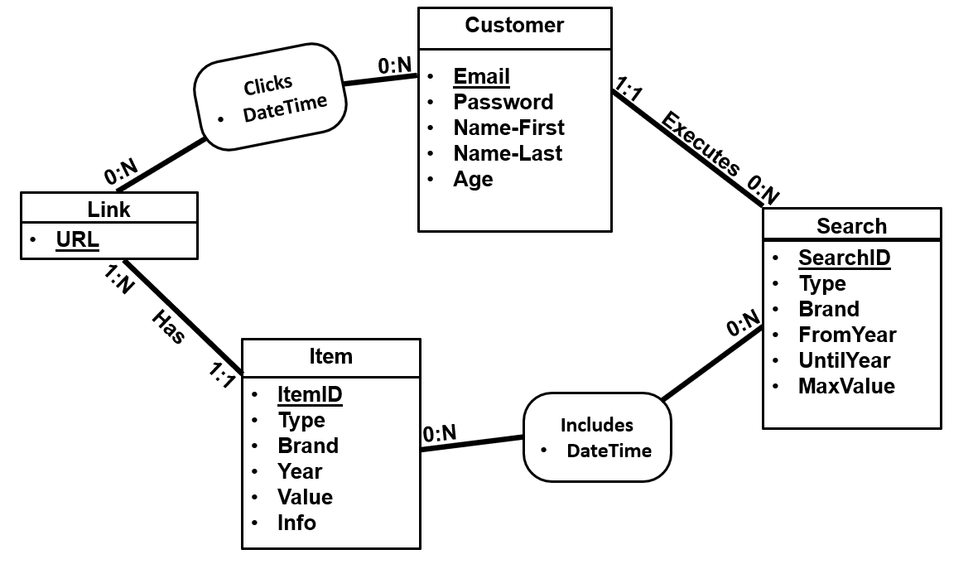

1. **ספציפיקציות UI:**
2. מה הרושם שהאפליקציה מבקשת להותיר על היוזר?

* נוחות- ארצה שממשק המשתמש יהיה נוח וקל לתפעול, על מנת שחווית המשתמש תהיה חיובית ואותו המשתמש ירצה לחזור לחפש באתר שוב.
* מהירות- ארצה שהמשתמש יוכל להגיע לפריט שאותו הוא חפץ למצוא כמה שיותר מהר ובצורה כמה שיותר קלה, על מנת שהמשתמש יהיה שבע רצון מתהליך החיפוש ולא יתייאש תוך כדי.

1. מה האמצעים הגרפיים שישרתו את הערכים האלה?

בחרתי בצבעים אלה כדי לעצב את האתר:

בנוסף בחרתי גם בשחור ולבן בשביל כיתוב ברור באתר.

בחרתי בצבעים הללו מכיוון שהצבעים בהירים ונעימים לעין, בנוסף הם משרים רוגע ונוחות על המשתמש כמו שאני רוצה לייצר אצלו. בנוסף הצבע הכתום מזוהה עם כדור הכדורסל, קהל היעד שלנו הם אספני נעלי כדורסל ולכן יוכלו להזדהות עם הצבע.

1. **Wireframes:**

מסך 1:

ממסך זה המשתמש יוכל להתחבר לחשבון קיים באמצעות שם משתמש וסיסמא ולעבור ישירות למסך 3. במידה ולמשתמש אין חשבון קיים ניתן ללחוץ על כפתור ההרשמה ולעבור למסך 2.

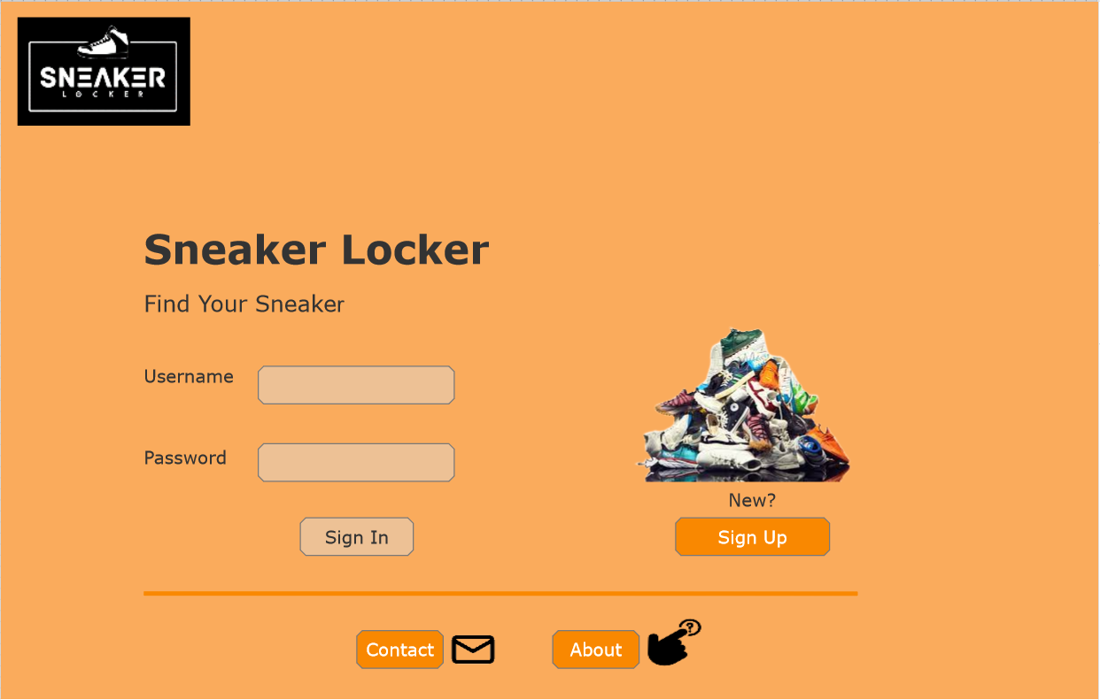

מסך 2:

לאחר שהמשתמש לחץ במסך הקודם על כפתור ההרשמה, הוא יגיע למסך הזה. לאחר מילוי השדות ולחיצה על כפתור יצירת חשבון, המשתמש יחזור חזרה למסך 1 על מנת להתחבר לחשבון שיצר כעת. לחיצה על כפתור הבית בצד ימין למעלה תחזיר את המשתמש למסך 1.

מסך 3:

לאחר התחברות מוצלחת למערכת המשתמש יגיע למסך הזה. במסך זה המשתמש יכול לסנן את החיפוש לפי המסננים שנבחרו וללחוץ על כפתור החיפוש. במידה ולא נבחרו מסננים אז יוצגו כל הפריטים. הפריטים שעומדים בקריטריונים של החיפוש יוצגו במסך 4. לחיצה על כפתור הבית בצד ימין למעלה תחזיר את המשתמש למסך 1.

מסך 4:

מסך זה מציג את תוצאות החיפוש לפי המסננים שנבחרו במסך 3. במידה והמשתמש ירצה לראות את אחד הפריטים הוא יכול ללחוץ על אחד הקישורים לאותו פריט והוא יעבור לאתר שבחר. במידה והמשתמש ירצה לחזור לדף החיפוש (מסך 3) הוא יכול ללחוץ על הכפתור בצד ימין למעלה.

